ДИСЦИПЛИНА | Математика для программирования
ИНСТИТУТ | Институт перспективных технологий и индустриального программирования
КАФЕДРА | Кафедра индустриального программирования
ВИД УЧЕБНОГО МАТЕРИАЛА | Практическое занятие
ПРЕПОДАВАТЕЛЬ | Вострокнутов Игорь Евгеньевич
СЕМЕСТР | 7 семестр, 2025–2026 гг.

Практическое занятие № 6–7.
Тема: Создание динамических объектов на сцене виртуального города в Unity.
Для создания динамических объектов в виртуальном городе в Unity обычно используются префабы (шаблоны объектов) и скрипты для их инстанцирования (создания копий), управления логикой (движение, разрушение, взаимодействие) и, возможно, генерации процедурного контента для уникальности города.
Основные шаги и концепции:
- Префабы (Prefabs):
  - Создайте «эталонные» объекты (машины, здания, NPC) в Unity, настройте их компоненты (Rigidbody, Collider, Mesh Renderer) и перетащите в папку Assets, чтобы сделать их префабами. Это шаблоны для создания новых экземпляров.
- Инстанцирование (Создание объектов на лету):
  - Используйте метод Instantiate(prefab, position, rotation) в C# скрипте для создания динамических копий ваших префабов (например, машин, проезжающих по дорогам, или пешеходов).
  - Пример: GameObject car = Instantiate(carPrefab, spawnPoint.position, spawnPoint.rotation);
- Управление объектами (Скрипты):
- Движение. Добавьте скрипты с компонентом Rigidbody для физического движения или используйте Transform.Translate() для простого перемещения (например, для NPC или транспорта).
- Разрушение. Используйте Destroy(gameObject); для удаления объектов (например, разбивающихся машин или разрушаемых зданий).
- Взаимодействие. Создайте логику для обнаружения столкновений (OnTriggerEnter, OnCollisionEnter) и реагирования.
- Процедурная Генерация (Для разнообразия):
  - Ландшафт. Используйте Terrain и метод SetHeights, чтобы программно изменять карту высот для создания кратеров, холмов и т. д.
  - Городские элементы. Можете использовать скрипты, которые случайным образом размещают здания, деревья, дороги из пулов префабов, чтобы каждый раз город выглядел по-новому.
- Оптимизация:
  - Pooling (Пул Объектов). Вместо постоянного уничтожения и создания объектов (особенно часто движущихся, как машины), создайте пул объектов и переиспользуйте их, деактивируя и активируя по мере необходимости.
  - LoD (Level of Detail). Используйте разные модели (простые/сложные) для объектов, в зависимости от расстояния до камеры.
Ключевые компоненты и методы:
- GameObject (Игровой объект).
- Transform (Положение, вращение, масштаб).
- MonoBehaviour (Класс для скриптов).
- Instantiate() (Создание копий).
- Destroy() (Уничтожение).
- Rigidbody (Физика).
- Collider (Коллизии).
- Terrain (Ландшафт).
Задание 1. В сцену виртуального города практического занятия 4–5 вставьте динамические объекты (автомобили, люди и др.). Задайте движение этих объектов с помощью программного кода. Движения должны быть реалистичны.
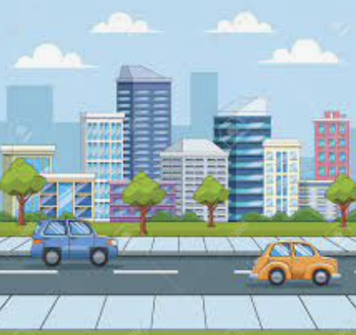
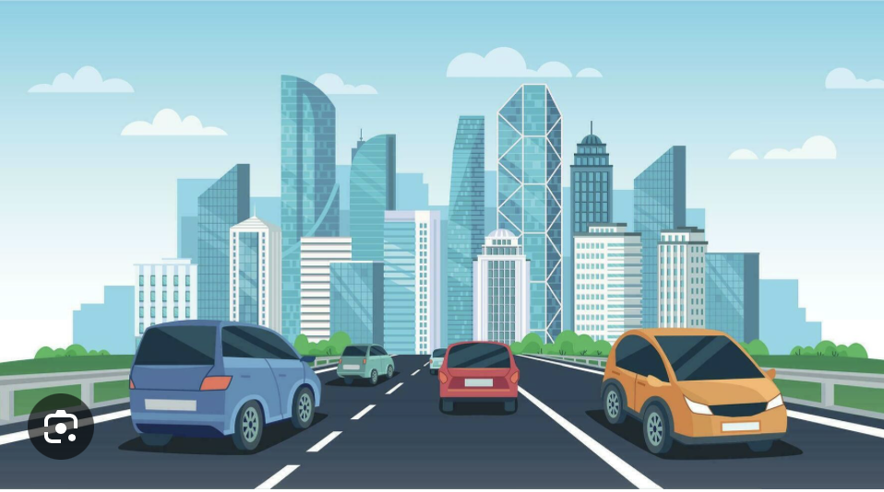
Задание 2. В сцену виртуального города добавьте большой объект. Это может быть поезд или самолет. Задайте его движение. Например, поезд приходит, останавливается и уходит. Например, самолет может пролетать над городом имитируя взлет с аэродрома или заход на посадку. Объект должен двигаться реалистично.
